Республика Татарстан  ИСПОЛНИТЕЛЬНЫЙ КОМИТЕТ  АЛЕКСЕЕВСКОГО  МУНИЦИПАЛЬНОГО РАЙОНА | 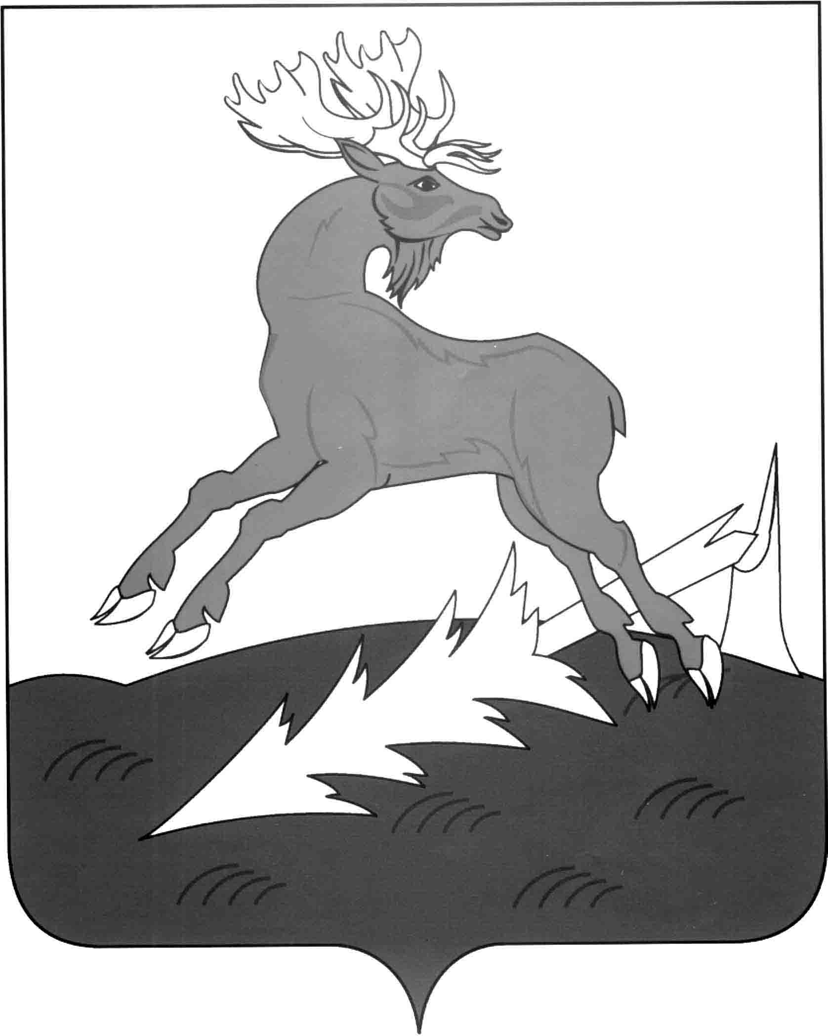 | Татарстан Республикасы  АЛЕКСЕЕВСК  МУНИЦИПАЛЬ РАЙОНЫНЫҢ БАШКАРМА КОМИТЕТЫ

Постановление Карар

«__12__» _____02_____ 2013 г. № __114___

О внесении изменений в постановление
Руководителя Исполнительного комитета
от 02.03.2011 г. №149 «О межведомственной
комиссии по профилактике правонарушений
Алексеевского муниципального района
Республики Татарстан»

- Внести изменения в Постановление Руководителя исполнительного комитета от 02.03.2011г. №149 «О межведомственной комиссии по профилактике правонарушений Алексеевского муниципального района», изложив пункт 1 в следующей редакции:

«1. Утвердить следующий состав межведомственной комиссии по профилактике правонарушений Алексеевского муниципального района Республики Татарстан:

Чурин Николай Петрович - председатель комиссии, заместитель руководителя Исполнительного комитета по социальным вопросам;
Турушкин Владимир Ильич - заместитель председателя комиссии, начальник отдела МВД РФ в Алексеевском районе РТ, подполковник полиции;
Харитонова Светлана - секретарь комиссии, ведущий специалист
Александровна Исполнительного комитета;

Члены комиссии:

Ахметова Альфия Дамировна - директор Центра труда и занятости Алексеевского муниципального района РТ (по согласованию);
Белова Галина Владимировна - заместитель председателя Совета Алексеевского муниципального района (по согласованию);

Ибятов Марс Фаннурович- прокурор Алексеевского района (по согласованию);

Кулев Сергей Викторович - редактор газеты «Заря» («Тан») (по согласованию);

Симашева Альбина - начальник отдела образования
Валентиновна Исполнительного комитета;

Солдатова Любовь Витальевна - начальник УИИ №5 ФБУ МРУИИ №6 УФСИН России по РТ (по согласованию);

Трошина Анна Васильевна - начальник отдела культуры;

Фахрутдинов Ильдар Азатович - главный врач ГАУЗ «Алексеевская ЦРБ»
(по согласованию);

Хамзина Елена Александровна - начальник отдела социальной защиты министерства труда, занятости и социальной защиты в Алексеевском муниципальном районе (по согласованию);
Сулейманов РивгатБариевич - начальник отдела по делам молодежи, спорту и туризму»

2. Контроль за исполнением настоящего постановления возложить на Н.П.Чурина, заместителя руководителя Исполнительного комитета Алексеевского муниципального района по социальным вопросам, председателя межведомственной комиссии по профилактике правонарушений Алексеевского муниципального района Республики Татарстан.

Руководитель
Исполнительного комитета Д.А. Гилязов

